**Розробка уроку алгебри для 9 класу**

**Тема. Центральні тенденції вибірки**

**Мета:**

**навчальна:** Працювати над усвідомленим розумінням змісту понять: вибіркова сукупність або вибірка; статистичний ряд; частота вибірки, відносна частота вибірки; центральні тенденції вибірки (мода, медіана, середнє значення), полігон частот та гістограма. Працювати над формуванням умінь: наводити приклади подання статистичних даних у вигляді таблиць та графіків (гістограм); розв'язувати задачі, що передбачають подання статистичних даних у вигляді таблиць та графіків та знаходити центральні тенденції вибірки;

**виховна:** виховувати працьовитість, акуратність та уважність при оформленні письмових завдань, активність, інтерес до математики;

**розвиваюча:** розвивати пам'ять, увагу, логічне мислення, розумову діяльність, уміння учнів робити порівняльний аналіз та систематизувати матеріал, спонукати до пізнавальної діяльності;

**контролююча**: контролювати виконання правил техніки безпеки та санітарно-гігієнічних норм при роботі за комп’ютером.

**Тип уроку.** Урок комбінований

**Методи**: наочно-ілюстрований, репродуктивний, частково-пошуковий, передбачення, порівняльний аналіз, узагальнення

**Обладнання.** Дошка, відеопроектор, екран, комп'ютери, програмне забезпечення опорний конспект, роздавальний матеріал з умовами задач. Ваги, ростомір.

**Основні поняття та терміни**: варіаційний ряд, вибірка, розмах вибірки, мода, частота, відносна частота, медіана, середнє значення, полігон, гістограма.

**Епіграф:** *«Статистика знає все»*

*І.Ільф, Є.Петров*

**План уроку**

1 Організація класу. Створення емоційного настрою

2 Перевірка домашнього завдання

3 Перевірка виконання статистичних досліджень

4 Практична робота.Вимірювання зросту і ваги учнів .

5 Робота за комп’ютером . Виконання індивідуальних завдань

6 Підсумок (3 хв.)

7 Домашнє завдання. Оцінювання уроку (2 хв.)

**Хід уроку**

**І. Організація класу. Створення емоційного настрою**

**Вчитель**. Добрий день, учні та шановні гості! Я радо вітаю вас на нашому уроці. Щиро сподіваюсь на те, що вам буде цікаво. Звертаюсь до учнів: не хвилюйтесь, нічого не бійтеся, працюйте в звичайному режимі, будьте активними і все у нас вийде. Найголовніше – усвідомити новий матеріал та навчитися використовувати його для розв’язування різноманітних завдань. Бажаю успіху!

**Вчитель.** Перед тим, як почати урок, давайте собі уявімо, що ми від нього чекаємо?

*Метод передбачення*

Я навожу вам приклади, так званих, «передбачень» на наш урок. Доповніть ці «передбачення» такими, якими б хотілося вам особисто.

* Я передбачаю, що на сьогоднішньому уроці мені буде цікаво.
* Я передбачаю, що сьогодні я дізнаюся щось нове.
* Я передбачаю, що буду активно і плідно працювати весь урок.

**Вчитель**. Дякую вам і сподіваюся, що ваші передбачення справдяться! Що ж, починаємо наш урок!

**ІІ. Перевірка домашнього завдання**

1. ***Бесіда***

**Чим займається наука статистика**?

-Статистика –наука, що збирає, обробляє і вивчає різні дані, пов’язані з масовими явищами, процесами і подіями.

**Що вивчає математична статистика?**

-Математична статистика-це розділ прикладної математики у якому досліджуються кількісні характеристики масових явищ.

-Математична статистика-це розділ прикладної математики присвячений математичним методам систематизації,обробки й використання статистичних даних для наукових і практичних висновків.

**Що таке генеральна сукупність?**

-Це сукупність із якої проводять відбір одиниць спостереження.

**Що називають вибіркою?**

Це набір експериментальних даних для вибіркового спостереження(розмір взуття, температура повітря. Результати контрол роботи)

**Чим ще характеризують вибірку?**

-Центральними тенденціями : модою, медіаною і середнім значенням.

**Суцільне статистичне спостереження**– спостереження щодо всіх без винятку одиниць статистичної сукупності, яка вивчається. Несуцільне статистичне спостереження– спостереження за окремими одиницями статистичної сукупності, яка вивчається.

**2.Виконання усних вправ**

**1.Яким є спостереження (суцільним чи вибірковим):**

А)опитування 100 випускників шкіл міста щодо їхнього ставлення до навчання у вищих навчальних закладах;

Б)анкетування випускників школи;

В)опитування батьків дев’ятикласників школи щодо їхнього ставлення до нового навчального предмета;

Г) перевірка на схожість насіння пшениці;

Д)перепис населення

Е) проведення всеукраїнського референдуму?

**3.Інтегрований диктант**

1.Скількома способами можна розставити на полиці 5 книжок?( 5!)

2.Скількома способами можна відібрати одного учня на олімпіаду з математики із двох класів чисельністю 25 і 30 учнів?(55)

3.Кількість материків помножте на кількість океанів.(6*4=24)

4.До року народження Великого Кобзаря додайте величину кута , суміжного з кутом 130.(1814+50=1864)

5.Помножте кількість букв англійського слова «друг» на кількість простих чисел першого десятка(6*4=24) (friend)

6.До синуса 30 додайте прискорення вільного падіння(0.5+9.8=10.3)

7.Довжину гіпотенузи трикутника з катетами 3 і 4 см помножте на суму кутів трикутника.(5*180=900)

8. Валентність оксигену помножте на площу квадрата зі стороною 4 см.(2*16=32)

9.Кількість пар ніг у рака піднесіть до степеня, показник якого температура перетворення води в лід за нормального атмосферного тиску.(50=1)

4.Виконання задач домашньої роботи

1. №4.83( задача про вміст вітаміну А і С.

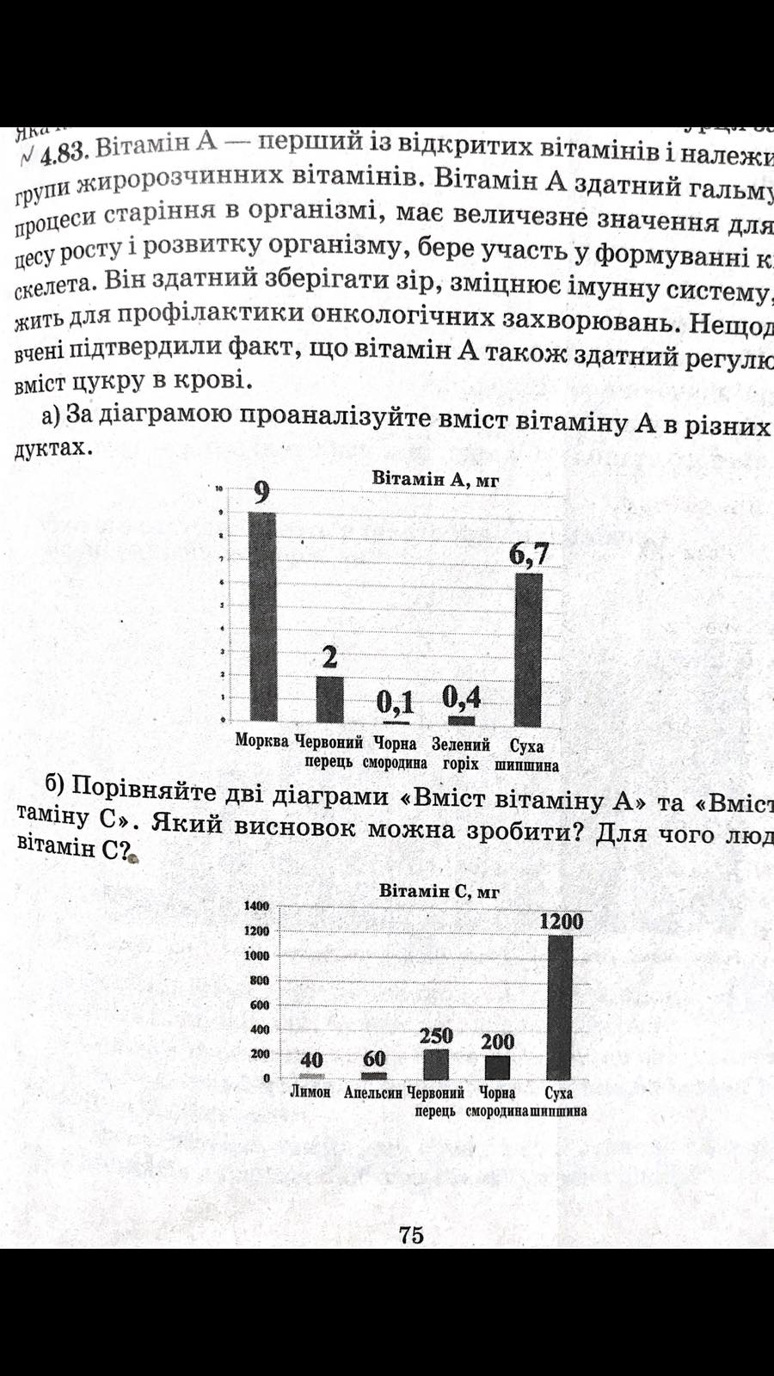

(***Вітамін С, бо аскорбінова кислота, є життєво важливою поживною речовиною для здоров'я нашого організму. Він допомагає формувати кістки та підтримувати їх міцність, сприяє зміцненню імунної системи, позитивно впливає на шкіру та кровоносні судини та є антиоксидантом***.)

2. Задача

* Марчендайзер певної торгової марки, що постачає до супермаркету курятину, прослідкував попит покупців на куряче філе в супермаркеті в будні дні і отримав такі дані: Пн-15 кг,Вт-18 кг,Ср-20 кг,Чт-18 кг, Пт-24 кг. Він має зробити замовлення : вказати масу курячого філе, яке будуть привозити до супермаркету в будні дні наступного тижня. Яку б масу курятини на один будній день замовив би ти ?

**Вчитель**: Чи може він замовити 10 кг? (не принесе компанії бажаного прибутку.Більше 24 кг?(зіпсується частина) Середнє значення-19 кг.

**ІІІ.Перевірка виконання статистичних досліджень**

1**.Група « Лінгвісти** » Рахують кількість деяких букв у вірші Т.Шевченка «Садок вишневий коло хати». Знайти моду.

2**.група «Дозвілля**» Зібрати дані учнів школи про час проведений поза школою:

-заняття гуртками

-час проведений біля телефону

- час витрачений на допомогу по господарству

-заняття за інтересами.

**3.Група «Математики**» -зібрати дані по школі скільки учнів мають високий, достатній, середній, початковий рівень.(І сем)

**4.група «Взуттєвики**»-зібрати дані про розміри взуття учнів 9 го класу

**5 група. «Іменинники»** - Дослідити який «наймодніший місяць» дня народження у учнів 9-11класу.

**6 група. Який найулюбленіший предмет у учнів нашої школи**

Дані учні подають на форматі А4 у вигляді таблиці, діаграми. Аналізують таблиці. Визначають центральні тенденції вибірки.

**ІV.Практична робота. Обладнання : ростомір, ваги.**

**1 група. Виміряти свій зріст**. Заповнити таблицю .Знайти центральні тенденції: моду, медіану, середнє значення вибірки. Як ви гадаєте, який середній зріст учнів вашого класу.

**2. Група .Виміряти свою вагу**. Заповнити таблицю.Знайти центральні тенденції.

**V.Робота на комп’ютерах.(програми MsExcel,GRAN 1,)**

1.Побудова гістограми , полігону частот по результатах практичної роботи .

Знаходження центральних тенденцій за допомогою програми **GRAN 1.**

*Коментоване розв’язування задач (за допомогою комп’ютера). На кожній парті знаходяться картки із завданнями*

Примітка: Статистична вибірка

Обєкт створити

Частоти (ввести дані) або варіанти( для зросту і ваги)

Далі

Мат сподівання-середнє значення

**2.Виконання завдань на комп’ютерах**

1.Дитина за добу має вживати 100 г мяса, 300 г молока, 500 г сиру. Побудуйте діаграму , яка показує . яку кількість тваринних продуктів має споживати дитина за добу.

2.Для здорового харчування жири мають складати 20%, білки-35% і вуглеводи -45 % щоденного раціону людини. Створіть кругову діаграму , що описує співідношення між жирами, білками і вуглеводами.

3.Побудуйте в **Excel** діаграму складу коров’ячого молока, якщо вміст води становить 87 %, жири-4%,білки-3,5%,молочний цукор-5%, мінеральні речовини-1%

*Учитель перевіряє правильність виконання завдань і оголошує результати.*

**VІ. Розв’язуваннязавдань ЗНО,НМТ та ДПА (9клас), в яких зустрічаються відомості статистики.**

1.(ЗНО 2008, завд.6) В уривку художнього твору 47 слів мають різну кількість букв. Укажіть моду (*мода*  - це те значення випадкової величини, яке зустрічається найчастіше) даного розподілу за допомогою зображеного на рисунку полігона частот.



|  |  |  |  |  |
| --- | --- | --- | --- | --- |
| А | *Б* | **В** | Г | Д |
| 2 | 4 | **5** | 8 | 10 |

**2. (ЗНО 2011, завд.20**) О шостій годині ранку визначено температуру на десяти метеостанціях. Отримані дані відображено у таблиці.

|  |  |  |  |  |
| --- | --- | --- | --- | --- |
| Температура (у градусах) | 1 | 3 | 4 | Х |
| Кількість метеостанцій | 2 | 3 | 4 | 1 |

Визначте х, якщо середнє арифметичне всіх цих даних дорівнює 3,5°С.

(х=8) $( \frac{2+9+16+х}{10}=3,5)$

**3. (ДПА 9кл. 2013, в.14, завд.1.7)**

Укажіть медіану вибірки 7, 12, 15, 17, 19, 23, 25, 31.

**А)** 17; **Б)** 19; **В) 18**; **Г)** 20

**4. (ДПА 9кл. 2013, в.32, завд.1.8)**

Протягом восьмигодинного робочого дня робітник щого­дини виготовляв 12; 10; 8; 11; 9; 12; 10; 8 деталей. Знайдіть середнє значення даної вибірки.

**А)** 11; **Б)** 9; **В) 10**; **Г)** 12.

**НМТ 2023р**

5.Для облаштування кафе було придбано столи і стільці у співвідношенні 1:3 відповідно. Укажіть діаграму, на якій правильно відображено розподіл придбаних столів і стільців.

https://zno.osvita.ua/doc/images/znotest/267/26799/mt-os-math1-01-0.png

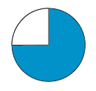а б в

6.На рисунку відображено інформацію про результати опитування пасажирів транспортної мережі деякого міста щодо визначення якості пасажирських перевезень (у балах за шкалою 1–10). Визначте кількість опитуваних, які поставили оцінку, вищу за 8 балів.

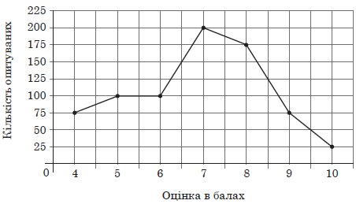

А) 100 Б) 200 в)275

**VII. Самостійна** **робота в зошитах**

Робота в групах :

**1 група:**

Дано вибірку 6, 9, 8, 7, 5, 4, 4, 32, 9, 8, 4, 1. Знайти моду, медіану і середнє значення вибірки. Побудувати гістограму.

(*Відповідь:* мода – 4, медіана – (6+7)/2=6,5; середнє значення – 8,08).

**2 група:**

Дано вибірку 13, 12, 12, 13, 17, 1, 18, 18, 11, 18. Знайти моду, медіану і середнє значення вибірки. Побудувати гістограму.

(*Відповідь:* мода – 18, медіана – 13, середнє значення – 13,3).

**3 група:**

Дано вибірку 14, 16, 13, 17, 14, 14, 18, 17, 17, 19, 14. Знайти моду, медіану і середнє значення вибірки. Побудувати гістограму.

(*Відповідь:* мода – 14, медіана – 16, середнє значення – 15,7).

*Учитель перевіряє правильність виконання завдань і оголошує результати роботи.*

**Цікаві факти даних статистики (здоров’я):**

За статистичними даними та результатами опитування серед учнівської молоді шкідливими звичками уражено від 0 до 74% юнаків та дівчат віком 17-18 років. У 60 % випускників шкіл встановлено хронічні захворювання.

*****

Ідеальний рівень здоров’я мають 4% школярів, посередній рівень – 46%, задовільний рівень – 38%.

*****

Серед хворих на рак 95% курців, зі 100 випадків захворювання на туберкульоз 95% припадають на курців.

*****

Чашка кави в день допоможе знизити ризик депресії на 20%.

Сон менше 7 годин на день може зменшити тривалість життя.

*Більше 30% випадків захворювання раком можна запобігти, уникаючи алкоголю, тютюну, а також при наявності здорового харчування і фізичної активності*

*Ходьба може знизити ризик раку молочної залози на 25%.*

*Люди, які читають книги, живуть в середньому на 2 роки довше, ніж ті, хто не читає взагалі.*

*Правші в середньому живуть на 9 років довше, ніж лівші.*

*Засмага викликає більше раку шкіри, ніж рак легенів через куріння.*

*Кожні півгодини фізичної активності, 6 днів на тиждень, може знизити ризик передчасної смерті на 40%.*

*Вживання в їжу великої кількості м’яса, може прискорити біологічне старіння організму.*

***VIII.Підсумок уроку***

*Що нового ви дізналися сьогодні на уроці?*

*Чи цікаво вам було на уроці?*

***ІХ.Домашнє завдання***

*Повторити розділ «Комбінаторика, теорія ймовірності. Статистика»*

*Підготуватись до контрольної роботи*

*№1001,1025,1027.(твір Т.Шевченка «Заповіт»)*

(ЗНО 2010, завд.14) Діаграма, зображена на рисунку, містить інформацію про кількість опадів (у *мм*), що випали упродовж року в місті *N*. Користуючись діаграмою, установіть, які з наведених тверджень є правильними.

І. Улітку опадів випало менше, ніж навесні.

ІІ. У вересні опадів випало у 1,5 рази більше, ніж у жовтні.

ІІІ. Середня місячна кількість опадів за рік становить 19 *мм*.

Література:

1. Д.В.Васильєва « Я дослідник».Київ . «Освіта» 2017
2. Д.В.Васильєва, Н.І.Василюк «Збірник задач з математики .Наскрізні лінії компетентностей та їх реалізація.5-9 кл» Київ. «Освіта» 2017
3. Журнал «Математика в школах України» №3 січень 2010р
4. Я.С.Бродський , О.Л.Павлов «Статистика,ймовірність,комбінаторика у старшій школі» Харків «Основа» 2008
5. Інтернет –ресурс . https://zno.osvita.ua/mathematics/tema.html

Завдання ЗНО, НМТ.